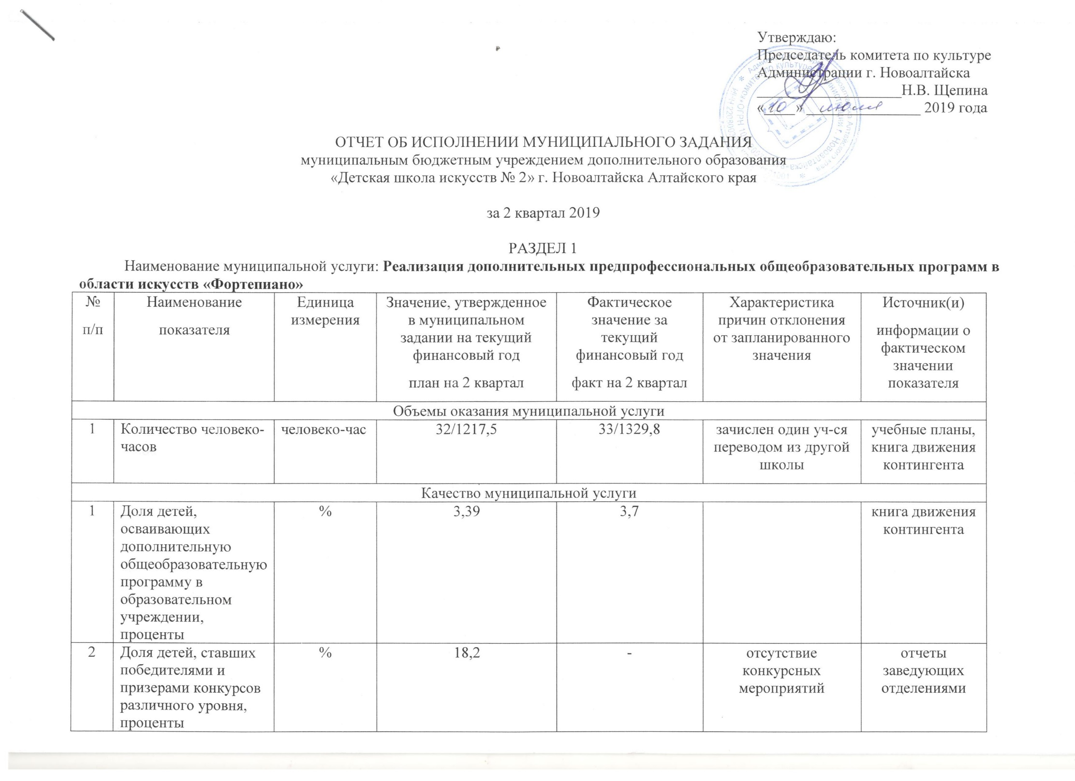

3 | Доля родителей (законных представителей), удовлетворенных условиями и качеством предоставляемой образовательной услуги, проценты | % | 95 | 95 |  | опрос родителей (законных представителей, анкеты)
РАЗДЕЛ 2
Наименование муниципальной услуги: Реализация дополнительных предпрофессиональных общеобразовательных программ в области искусств «Струнные инструменты»
№  п/п | Наименование  показателя | Единица измерения | Значение, утвержденное в муниципальном задании на текущий финансовый год  план на 2 квартал | Фактическое значение за текущий финансовый год  факт на 2 квартал | Характеристика причин отклонения от запланированного значения | Источник(и)  информации о фактическом значении показателя
Объемы оказания муниципальной услуги
1 | Количество человеко-часов | человеко-час | 11/745,47 | 9/633,03 | отсев учащихся | учебные планы, книга движения контингента
Качество муниципальной услуги
1 | Доля детей, осваивающих дополнительную общеобразовательную программу в образовательном учреждении, проценты | % | 1,16 | 1,0 |  | книга движения контингента
2 | Доля детей, ставших победителями и призерами конкурсов различного уровня, проценты | % | 66,6 | - | отсутствие конкурсных мероприятий | отчеты заведующих отделениями
3 | Доля родителей (законных представителей), удовлетворенных условиями и качеством предоставляемой образовательной услуги, проценты | % | 95 | 95 |  | опрос родителей (законных представителей, анкеты)

РАЗДЕЛ 3
Наименование муниципальной услуги: Реализация дополнительных предпрофессиональных общеобразовательных программ в области искусств «Народные инструменты»
№  п/п | Наименование  показателя | Единица измерения | Значение, утвержденное в муниципальном задании на текущий финансовый год  план на 2 квартал | Фактическое значение за текущий финансовый год  факт на 2 квартал | Характеристика причин отклонения от запланированного значения | Источник(и)  информации о фактическом значении показателя
Объемы оказания муниципальной услуги
1 | Количество человеко-часов | человеко-час | 15/772,14 | 9/538,05 | отсев учащихся | учебные планы, книга движения контингента
Качество муниципальной услуги
1 | Доля детей, осваивающих дополнительную общеобразовательную программу в образовательном учреждении, проценты | % | 1,59 | 1,0 |  | книга движения контингента
2 | Доля детей, ставших победителями и призерами конкурсов различного уровня, проценты | % | 33,3 | 11,1 | наименьшее количество конкурсных мероприятий | отчеты заведующих отделениями
3 | Доля родителей (законных представителей), удовлетворенных условиями и качеством предоставляемой образовательной услуги, проценты | % | 95 | 95 |  | опрос родителей (законных представителей, анкеты)

РАЗДЕЛ 4
Наименование муниципальной услуги: Реализация дополнительных предпрофессиональных общеобразовательных программ в области «Живопись»
№  п/п | Наименование  показателя | Единица измерения | Значение, утвержденное в муниципальном задании на текущий финансовый год  план на 2 квартал | Фактическое значение за текущий финансовый год  факт на 2 квартал | Характеристика причин отклонения от запланированного значения | Источник(и)  информации о фактическом значении показателя
Объемы оказания муниципальной услуги
1 | Количество человеко-часов | человеко-час | 201/2839,82 | 168/2370,49 | уменьшение контингента | учебные планы, книга движения контингента
Качество муниципальной услуги
1 | Доля детей, осваивающих дополнительную общеобразовательную программу в образовательном учреждении, проценты | % | 21,38 | 18,9 |  | книга движения контингента
2 | Доля детей, ставших победителями и призерами конкурсов различного уровня, проценты | % | 33 | 31,5 | наименьшее количество конкурсных мероприятий | отчеты заведующих отделениями
3 | Доля родителей (законных представителей), удовлетворенных условиями и качеством предоставляемой образовательной услуги, проценты | % | 95 | 95 |  | опрос родителей (законных представителей, анкеты)

РАЗДЕЛ 5
Наименование муниципальной услуги: Реализация дополнительных общеразвивающих общеобразовательных программам «Художественная»
№  п/п | Наименование  показателя | Единица измерения | Значение, утвержденное в муниципальном задании на текущий финансовый год  план на 2 квартал | Фактическое значение за текущий финансовый год  факт на 2 квартал | Характеристика причин отклонения от запланированного значения | Источник(и)  информации о фактическом значении показателя
Объемы оказания муниципальной услуги
1 | Количество человеко-часов | человеко-час | 685/10126,55 | 674/11147,94 | отсев учащихся | учебные планы, книга движения контингента
Качество муниципальной услуги
